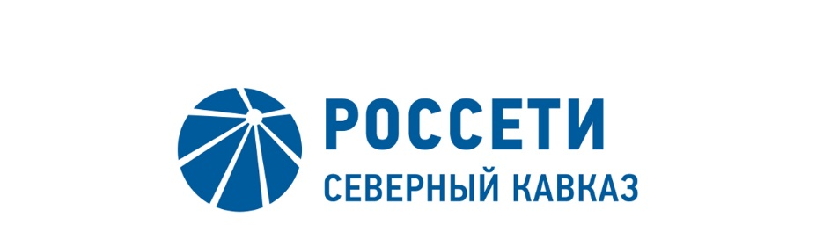

ПРОТОКОЛ №114
заседания Комитета по аудиту Совета директоров
ПАО «МРСК Северного Кавказа»

Место подведения итогов голосования: Ставропольский край, г. Пятигорск, ул. Подстанционная, д.13а, ПАО «МРСК Северного Кавказа».
Дата проведения: 31 января 2020 года.
Форма проведения: опросным путем (заочное голосование).
Дата составления протокола: 03 февраля 2020 года.

Всего членов Комитета по аудиту Совета директоров ПАО «МРСК Северного Кавказа» - 3 человека.
В заочном голосовании приняли участие:
Кирюхин Сергей Владимирович
Гурьянов Денис Львович
Сасин Николай Иванович

Кворум имеется.

ПОВЕСТКА ДНЯ:

- О предварительном рассмотрении информации внутреннего аудита о результатах оценки хода выявления и реализации непрофильных активов ПАО «МРСК Северного Кавказа» в 2019 году.
- О предварительном рассмотрении Плана работы Дирекции внутреннего аудита и контроля ПАО «МРСК Северного Кавказа» на 2020 год.
- О предварительном рассмотрении ключевых показателей эффективности директора Дирекции внутреннего аудита и контроля ПАО «МРСК Северного Кавказа» на 2020 год.

ИТОГИ ГОЛОСОВАНИЯ И РЕШЕНИЯ, ПРИНЯТЫЕ
ПО ВОПРОСАМ ПОВЕСТКИ ДНЯ:

Вопрос №1: О предварительном рассмотрении информации внутреннего аудита о результатах оценки хода выявления и реализации непрофильных активов ПАО «МРСК Северного Кавказа» в 2019 году.

Решение:
Рекомендовать Совету директоров ПАО «МРСК Северного Кавказа» принять к сведению аудиторский отчет № 01-2020-СК «Оценка хода выявления и реализации непрофильных активов Общества в 2019 году» согласно приложению № 1 к настоящему решению.

Голосовали «ЗА»: Кирюхин С.В., Гурьянов Д.Л., Сасин Н.И.
«ПРОТИВ»: нет. «ВОЗДЕРЖАЛСЯ»: нет.
Решение принято единогласно.

Вопрос №2: О предварительном рассмотрении Плана работы Дирекции внутреннего аудита и контроля ПАО «МРСК Северного Кавказа» на 2020 год.
Решение:
1. Одобрить План работы Дирекции внутреннего аудита и контроля ПАО «МРСК Северного Кавказа» на 2020 год.
2. Рекомендовать Совету директоров ПАО «МРСК Северного Кавказа» утвердить План работы Дирекции внутреннего аудита и контроля ПАО «МРСК Северного Кавказа» на 2020 год согласно приложению № 2 к настоящему решению.

Голосовали «ЗА»: Кирюхин С.В., Гурьянов Д.Л., Сасин Н.И.
«ПРОТИВ»: нет. «ВОЗДЕРЖАЛСЯ»: нет.
Решение принято единогласно.

Вопрос №3: О предварительном рассмотрении ключевых показателей эффективности директора Дирекции внутреннего аудита и контроля ПАО «МРСК Северного Кавказа» на 2020 год.
Решение:
- Одобрить Методику расчета и оценки выполнения ключевых показателей эффективности директора Дирекции внутреннего аудита и контроля ПАО «МРСК Северного Кавказа» согласно приложению № 3 к настоящему решению.
- Согласовать целевые значения функциональных КПЭ директора Дирекции внутреннего аудита и контроля ПАО «МРСК Северного Кавказа» на 2020 год согласно приложению № 4 к настоящему решению.
- Рекомендовать Совету директоров ПАО «МРСК Северного Кавказа»:
«1. Утвердить Методику расчета и оценки выполнения ключевых показателей эффективности директора Дирекции внутреннего аудита и контроля ПАО «МРСК Северного Кавказа» согласно Приложению №_____ к настоящему решению Совета директоров Общества.
2. Определить целевые значения функциональных КПЭ директора Дирекции внутреннего аудита и контроля ПАО «МРСК Северного Кавказа» на 2020 год согласно Приложению №_____ к настоящему решению Совета директоров Общества.
3. Поручить Единоличному исполнительному органу Общества утвердить указанные в пункте 2 настоящего решения целевые значения функциональных КПЭ директора Дирекции внутреннего аудита и контроля ПАО «МРСК Северного Кавказа» на 2020 год в установленном в ПАО «МРСК Северного Кавказа» порядке».

Голосовали «ЗА»: Кирюхин С.В., Гурьянов Д.Л., Сасин Н.И.
«ПРОТИВ»: нет. «ВОЗДЕРЖАЛСЯ»: нет.
Решение принято единогласно.

Приложение: | - Аудиторский отчет № 01-2020-СК «Оценка хода выявления и реализации непрофильных активов Общества в 2019 году»;  - План работы Дирекции внутреннего аудита и контроля ПАО «МРСК Северного Кавказа» на 2020 год;  - Методика расчета и оценки выполнения ключевых показателей эффективности директора Дирекции внутреннего аудита и контроля ПАО «МРСК Северного Кавказа»;  - Целевые значения функциональных КПЭ директора Дирекции внутреннего аудита и контроля ПАО «МРСК Северного Кавказа» на 2020 год;  - Опросные листы членов Комитета по аудиту, принявших участие в голосовании.

Председатель Комитета |  | С.В. Кирюхин
Секретарь Комитета | Н.В. Толмачева

